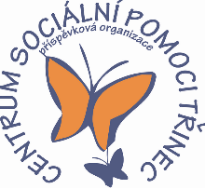
Centrum sociální pomoci Třinec, příspěvková organizace
Máchova 1134 , 739 61 Třinec

STREBL s.r.o.
U Řempa 895/14
Stará Role
360 17 Karlovy Vary
IČO: 29124140

vAŠE ZN.:
Naše ZN.: cspt/0709/2021
Vyřizuje: kateřina krečmerová
Tel.: 558 332 167
E-MAIL:
DATUM: 07. 04. 2021

Objednávka

Objednáváme tyto osobní ochranné prostředky:

Označení výrobku: 3‐VRSTVÁ JEDNORÁZOVÁ ROUŠKA (ÚSTENKA) EN14683 ‐ TYP IIR
Katalogové číslo: QM220 (typ IIR)
Počet: 2400 ks
Jednotková cena: 1,11,- bez DPH/ 1ks
Celková cena: 2.664,- bez DPH
Místo dodání: Centrum sociální pomoci Třinec, příspěvková organizace, Máchova 1134, 739 61 Třinec, Česká republika

Tato objednávka je uzavírána v souladu s obchodními podmínkami příslušné dílčí veřejné zakázky zadávané v DNS, číslo dílčí veřejné zakázky 5/2021 Nákup roušek / ústenek I.

Mgr. Kamil Raszka, MBA
ředitel

